11月30日 外国語活動Ⅱ 模擬授業リフレクション

山城 安史さんの模擬授業
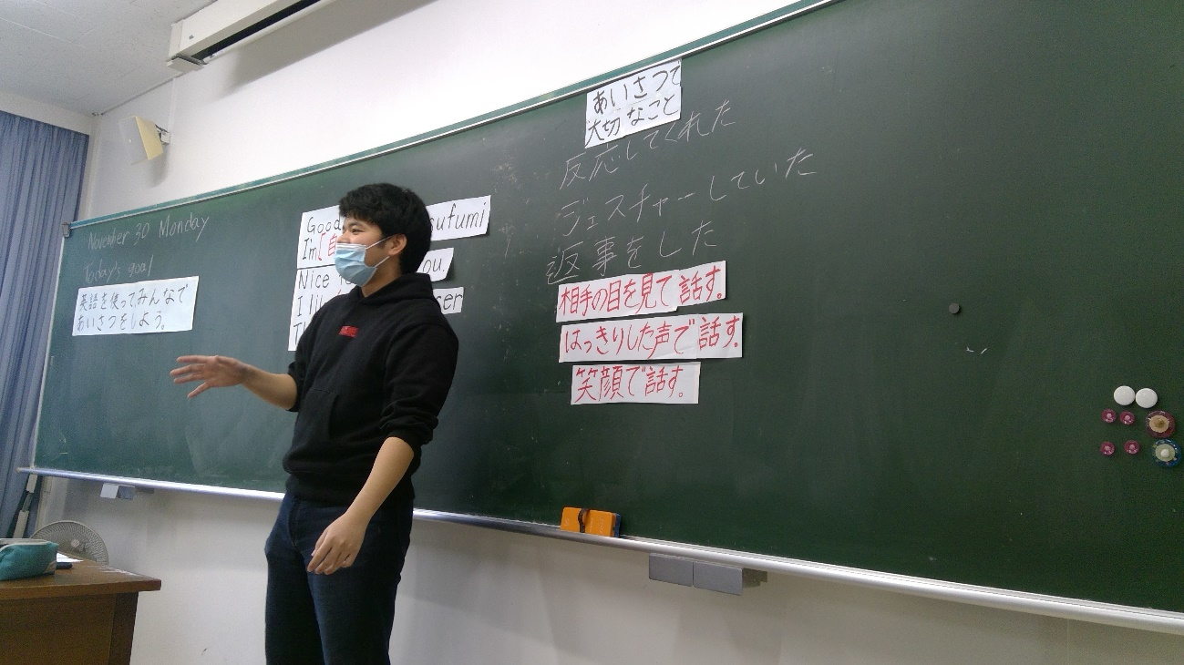

①模擬授業お疲れ様でした。先生の元気溢れる授業の仕方により、私たち生徒もつられるかのように英語の授業へ入り込めることができてよかったです。いい挨拶の仕方を着目して学ばせるというところも面白く、必要なことだなっと改めて思いました。一度中間発表して、そこから挨拶のやり方を学び、またもう一度行う展開の仕方は、子ども達も一回目よりよくコミニュケーションを行おうとするため、とてもよかったとおもいます。（名前がありません）

②模擬授業お疲れ様でした。やーすーのいいところが全面に出た授業で、いつもより緊張している様子も見ることなく、出来ていだと思います。改善点があるとするならば、英語の語彙量を増やす取り組みがあってもいいかなと考えました。楽しい上で学びにつなげていけるような取り組みも必要だと思ったからです。お疲れ様でした。

③模擬授業お疲れ様です。やすふみさん持ち前の元気と明るさで、楽しい英語の授業になっていたと思います。言語学習全てに通じるような挨拶のポイントなどについても触れられていて、とても良かったです。

④先生が仰っていたように、元気が正義！みたいな所があった為、少し違和感があった。しかし自分も同じ授業をするならそういう風に指導してししまうかもしれない。ここでは、元気や明るさが全てではなく、多種多様な挨拶の仕方や感情があってもいいんだよと認めることが重要だと思う。

⑤最初から先生が良い意味ではっちゃけていて、声が大きく明るく、雰囲気に巻き込む様子が良いなと思いました。一回ペアで挨拶をし合って良かったことを述べた後に、その子どもたちの発言も「挨拶で大切なこと」として認めている所が良いなと思ったし、そうやって問いかけることで人から学ぶ、気づく力を育てることにも繋がると思いました。賢先生が話されていたように、相手意識もとても大切だと思いました。それを通して、私だったら英語の挨拶だけで無く、普段の生活の挨拶にも生かされるよねと繋げていきたいと思いました。

⑥山城さんの模擬授業を受けて、改善した方がいいと思った点は、子どもに対する発問や声かけ等をする際に日本語が多かったことだ。もう少し英語を多用した方が子ども英語に慣れ親しむことができるのではないかと考える。山城さんの模擬授業は、四年生の初めての単元であるため、3年生のはじめの単元を担当した伊芸さんとかぶる点が多いのにも関わらず、山城さんはあいさつの「仕方」に着目して授業を展開していたのですごいと思った。また、これは外国語活動だけでなく児童の生活にも繋がる大切なことであるので、とても良い授業だったのではないかと思う。

⑦英語をたくさん話しながら授業することを意識していたものの、後半からは日本語で話すことが多かった。もっと板書に英語を取り入れたり、児童が英語を話す活動をさらに増やしたほうが良かったと感じた。また、人とコミュニケーションをとるときは相手の気持ちを考えた話し方、相手意識を持ってコミュニケーションをとることの大切さを知りました。改善点はたくさんあったが、あいさつの活動でみんなが楽しそうに活動していて良かったです。大城先生、そして学生の皆さん、模擬授業の参加とご指導ありがとうございました。

⑧読んでいるところを手で追っていて、ついていきやすかった。紙を重ねるなど教具の工夫がなされていて、真似したいと思った。子どもの声を拾うのが上手で、授業に参加できている感があった。改善点としては、もっと英語を使うとよいということだと思った。挨拶は相手によって変わるということを意識させることも、後々必要になるということを聞いて、挨拶は一通りではないので、押し付けにならないようにしようと思えた。（名前がありません）

⑨授業を受けてみて、最初のスタートから声が大きく、授業に参加しやすい雰囲気だった。教材も工夫されていて、子どもたちが活動をするときにとても参考になると思った。また、コミュニケーションを取るときに大事なことをみんなに分かりやすく、ジェスチャーも混ぜながら説明していてとてもわかりやすくかった。このコミュニケーションで大事なことは、英語以外の日常生活でも大事なことなので、とても役にたつと思った。しかし、みんなの指摘があったように、授業中の英語の発言が少ないように感じた。模擬授業お疲れ様です。

⑩自信を持って授業に臨んでいるように見えた。当たり前かもしれないが先生が自信を持って行ってくれると、子ども(役)も安心して、勉強に取り組むことができる。教具もしっかりと準備されていてとても良い模擬授業でした。改善点としては、先生が話す英語の量などがあった。

⑪模擬授業お疲れ様です。先生が元気で面白くて楽しかったです。少し日本語での説明が多いと感じました。英語は先生と子どもたちのコミュニケーションが大事だと思うから、安史さんみたいな授業なら子どもたちも楽しく学べると思いました。ありがとうございました。

⑫模擬授業お疲れ様です。最初からハイテンションな授業で子供たちを引き付ける明るさがあると思いました。また、あいさつで大事なことという、道徳や学活と連携できそうな他教科的授業のアイディアがとても良かったです。授業でもお話がありましたが、先生自身でモデルを示すことで子供がやってみたい、まねしたいと、活動への動機付けができていたと思います。私自身も、先生が楽しそうに挨拶しているのを見て自然と真似したいなと感じました。英語の授業感が比較的薄いなど改善点はあると思いますが、授業者のポテンシャルが光っていました。

⑬授業お疲れ様でした！先生がハキハキしていると、子どもたちも楽しくのびのびと授業ができると実感できる授業でした！声がはっきりと聞こえたので、先生がどの部分を声に出して言っているのかが分かったし、外国語に限らずコミュニケーションを取る上で重要なことを全体で確認していたのがとても良かったと思います！教師の程よい緊張感が伝わってきて、自分もこういう授業をやらなければと気持ちが引き締まりました！お疲れ様でした！

⑭学年最初の授業では，児童は期待と緊張感を持って授業に参加すると思うのですが，先生が明るく元気に英語の授業をスタートしたことで，これからの英語の授業のイメージを持つことができ，楽しみになりそうな授業でした。挨拶の仕方について，先生が見本を見せること，ペアで練習すること，良かったところを共有すること，良い挨拶の仕方を押さえること，もう一度ペアで練習することなどを繰り返すことで，無理なく英語での挨拶に親しめ，⑮全員が参加できる英語の授業となっていたことがとてもよかったと思いました。挨拶のポイントとして児童の意見を尊重したこと，ジェスチャーでの説明の分かりやすさなど，児童を意識した準備が行われていたと感じました。また，Likeの内容を児童自身に任せたことで，様々な語彙を聴いたり，話したりすることができることも面白いと思いました。

⑯授業の導入にみんな英語で挨拶したことある？と児童に聞いていたのが良かったです。まず児童が参加できるように質問を投げかけることの大切さを知ることが出来ました。先生がモデルになってどっちの挨拶の仕方の方が良いかを見せたりと愉快で楽しい先生だと思いました。ペアで自己紹介をする活動では児童に苦にならないレベルの短い文を使っていると思う反面、自分が選択して言うことのできるのが好きなことだけだと物足りない気がしたのでもう１文自分の嫌いなものなどを付け足しても良かったのではないかと思いました。会話をする上でただ言うのではなく相手の目を見たり、笑顔で話すなどといった大切なことを伝えるのは英語だけではなく日常会話でも大切なことなので良いと思いました。授業お疲れさまでした。（名前がありません）

⑰模擬授業お疲れ様でした。授業中の先生の声が大きくてとても聞き取りやすかったです。自己紹介のI like〜の例をたくさん提示してあげると、活動のなかでより英語に親しみやすくなると思いました。4年生になって初めての英語の単元であるということも踏まえると、児童同士の交流も兼ねた活動にできると思いました。

⑱大きな声で授業をしていてとても楽しかった。私も声を大きく楽しい授業ができるようになりたいと思った。日本語が多いのも小学校だし全然いいかなと感じました。

⑲お疲れ様です。終始教師が元気よく児童との対話が多い授業でとても楽しく参加できました。あいさつの良い例悪い例を見せてくれ、あいさつにおける大切なポイントを分かりやすく押さえることができる授業だったと思います。今回は導入～展開部分でしたが、授業のまとめとしては、「今日は、英語であいさつをしたけど今日学んだあいさつのポイントは日本語でも、世界の色んな言葉でも当てはまる」といったメッセージを乗せるとより効果的になるな～と思いました。

⑳模擬授業を受けてみて、ハキハキした聞こえやすい声で全体的に授業をしていたと思いました。ただ、抑揚があまりなく、ずっとテンションマックスの状況で話していたため、先生のリフレクションの中でもあったように、相手意識が大事だと感じました。具体的に静かな児童に対して、大きな声で話していると、怖いという印象を持つと思いました。なので強調するところは、今のように、ただ説明する場面はもっと落ち着いた方がいいのかなと感じたので参考にしてみてください。 もう一点、先生が挨拶のお手本を2回繰り返していたこともとってもよかったと思います。１回目聞き取れなかった児童も、２回目聞くことで確認できたため、良かったと思った一方で、２回とも同じスピードで話していたことが惜しいと思いました。１回目は普通のスピードでいいと思うが、２回目は聞き取れなかった部分を聞き取る、曖昧だった部分を確認する役割があると思うので、ゆっくりハキハキと読むことでそれが出来ると考えました。 でも全体を通してやーすらしさが出ていて、とてもいいと思いました。授業お疲れ様でした。

㉑模擬授業お疲れ様でした。やーすーらしい明るくて元気な授業で、受けていてとても楽しいきもちになりました。ただ楽しませるだけじゃなくて、細かいところの子どもへの配慮とか手立てがあったので、苦手な子も置いていかない授業になっていたと思います。もう少し表現の繰り返しを子ども達と行えば、表現の定着が測れそうだと思いました。

㉒生徒を巻き込む力があるな、と思いました。声が大きく明るいため、｢話を聞こう！｣という気持ちに自然となりました。また、生徒役に話を振るタイミングや頻度がちょうどよく、飽きずに授業を受けることができるな、と思いました。挨拶の例がわかりやすくて、子どもたちもイメージしやすいだろうなと感じました。（名前がありません）

㉓挨拶のやり取りを、｢先生だったら〜。｣と例を示すことで、それを真似て表現することが出来た。挨拶で大切なことをあげさせる時に、良い例と悪い例を演じて、児童に言語化させていたところが良いと思った。

㉔模擬授業を受けてみて、ハキハキした聞こえやすい声で全体的に授業をしていたと思いました。ただ、抑揚があまりなく、ずっとテンションマックスの状況で話していたため、先生のリフレクションの中でもあったように、相手意識が大事だと感じました。具体的に静かな児童に対して、大きな声で話していると、怖いという印象を持つと思いました。なので強調するところは、今のように、ただ説明する場面はもっと落ち着いた方がいいのかなと感じたので参考にしてみてください。 もう一点、先生が挨拶のお手本を2回繰り返していたこともとってもよかったと思います。１回目聞き取れなかった児童も、２回目聞くことで確認できたため、良かったと思った一方で、２回とも同じスピードで話していたことが惜しいと思いました。１回目は普通のスピードでいいと思うが、２回目は聞き取れなかった部分を聞き取る、曖昧だった部分を確認する役割があると思うので、ゆっくりハキハキと読むことでそれが出来ると考えました。 でも全体を通してやーすらしさが出ていて、とてもいいと思いました。授業お疲れ様でした。（名前がありません）

㉕おつかれ様でした。やすふみさんらしい楽しい授業だったと思います。あいさつの単元ということで3年生のあいさつの単元と似ているためどう進めるか気になっていましたが、構成がしっかりしていてすごいと思いました。また、児童に発言させる機会が多かったのも良かったなと思った。リフレクションでも出ていたが、英語でも同じようなテンションでできたら、もっと素敵だなと思った。最後に賢先生のコメントを受けて。挨拶とは様々なシチュエーションが考えられるため、そこも指導していく必要があると感じた。たしかに、そこまでするとかなり難しくはなるが言語としての勉強と考えた時、大切なことだなと思った。お疲れ様でした。

㉖先生の態度というのは、こんなにも子供に影響するのかと驚いた。安史さんは、常に元気で盛り上げようとしていたので、子ども役の私たちも参加しようという意欲がわいた。声の大きさ、表情など素晴らしかった。日本語は多かったが、英語を指示などで用いることが出来たならば、完成度の高い授業になると思う。

㉗授業者から「英語を楽しもう！」という姿勢が見られ、場を盛り上げる雰囲気作りに力を入れていたように感じた。良かった点は、4年生の最初の授業として対話でのコミュニケーションの大切なことを児童から引き出し、丁寧に伝えていたことである。また、初めの挨拶の分量が適当だったので、繰り返し練習をしたら、すぐに挨拶を覚えられて、誰でも参加できそうな授業だと思った。挨拶練習をする場面が多かったので、挨拶の「私の好きなこと」の部分は、「好きなスポーツ」「好きな果物」などと指定すると、児童の触れる語彙数が増えそうだと思った。授業者の良さが詰まった授業でした！お疲れ様でした！（名前がありません）

㉘とにかく明るくて、自然と笑顔になれる授業だった。内容も決して難しすぎず、指示として何度も伝えられることで、多くの児童が参加しやすい授業になっていたと思う。改善点としては、最後のコメントでも出ていた通り、もう少し児童に英語を聞かせる場面が多くあってもよかったのかなと思うところと、好きなことがなかなか思い浮かばない児童への配慮として、スポーツや食べ物などのイラストを黒板で示しておく工夫などがあってもよかったのではないかと考える。

㉙なによりも教師の声量、テンション共に素晴らしかった。あいさつで大切なことは、英会話のみ該当するものではなく、わたしたちの日本語での日常会話でも当てはまることであった為、生活指導の一環にもなるのではないかと思う。（名前がありません）

㉚模擬授業お疲れ様でした！授業開始から，先生の大変明るくて元気な授業から始まり，楽しい雰囲気の授業となっていました。先生が読んでいることろを指さしで示して読んでいたり，児童が普段使っている挨拶表現を出させていたり，工夫が多く見られた印象を受けました。挨拶の仕方について考えることは，外国語の授業に留まらない内容へ発展できると感じます。教師が挨拶の仕方について前で実演していたことも良かったなと思いました。改善できる点については，教師からの英語のinputが少なく，outputい繋げにくいと感じたことや，板書の挨拶の仕方について書いていたものを英語にできることが挙げられると感じました。児童にとって理解しやすい易しい英語を様々な場面に散りばめ，教師が使っている姿を見せることが児童の学習の動機づけにも繋がるのではないかと考えます。（名前がありません）

平良爽華さんの授業
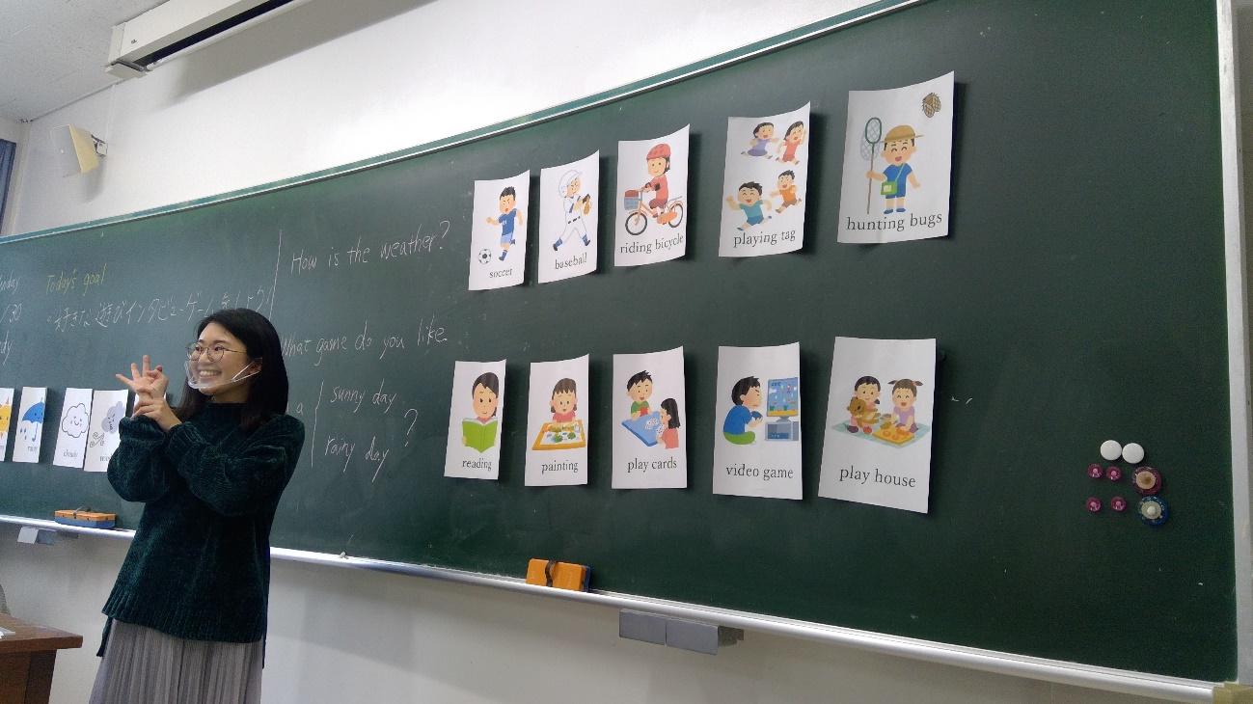

①模擬授業お疲れ様でした。先生の柔らかい雰囲気で私たちの声を暖かく受け入れるような先生の反応や指導に私も見習うべき点が多かったです。教具も色とりどりで見やすく、生徒がワクワクするような活動や展開でとてもやっていて楽しかったです。授業の工夫が見られて、先生がとても考えて作り上げた授業なのだと感じました。（名前あありません）

②模擬授業お疲れ様でした。さーわの授業は教材教具がとてもとても丁寧で、実際の教師が作ったようなものであったと思います。また授業の流れも落ち着きがあり、さーわの良さが出ていたと思います。改善点があるとすれば、せっかくワークシートの活動まで作ってきたはずなのに、説明が少なく小学生にとってみれば難しい活動かなと思いました。お疲れ様でした。

③模擬授業お疲れ様です。さわかさんらしい柔らかい雰囲気で落ち着いて授業に取り組むことが出来ました。模擬授業からは、授業を想定した細かい手立てなどがたくさん見られたので、しっかり準備してきたのが伝わってきました。

④落ち着いたトーンで指示が明確な上に教材も充実していた為、学ぶところが多かった。ジェスチャーを入れていたりしていたので自分の授業にも取り入れたいと思う。

⑤soccerやplaying tag などの英語の意味をジェスチャーをしながら、絵を見ながら予想させていたのが面白いと思いました。一つ一つイラストが丁寧で、わかりやすい教材だったと思います。

⑥授業で行ったゲームでは体を動かしながら単語の意味を確認していて、楽しく単語を覚える活動になっていた。先生が単語を話す前に「よく聞いてください」といった声掛けや、「Look at this.」といった細かいところで英語を使っていて、とても丁寧な授業でした。単語もたくさん話すことができ、語彙力の強化につながると感じました。

⑦天気についての単元ということで、教材を悩まれたのではないかと思うが、とても楽しい教材だった。黒板も広々使っていて、外国語活動らしく、目にも楽しい板書になっていた。ジェスチャーを取り入れることでよりアクティブな活動になっていた。

⑧体を動かすことと絵があることで分からない単語も想像することができました。新しい単語を取り扱う時に、ぜひ私も参考にしたいと思いました。またプリントを配布している時に、板書を進めるなど、時間短縮の工夫も見られたため、その点も良かったと思いました。 ただ、一点気になったのが、さーわの優しい雰囲気が悪い方向に出てしまって、全体に指示を出したいときに、出せていないのが惜しいなと思いました。例えばタイマーで時間測って、それがなったら先生は黙って、静かに終わりです雰囲気を出すことが出来るかなと思いました。このように、大きい声で指示を出すだけが、指示の出し方ではないと思うので、参考にしてみてください。授業お疲れ様でした。

⑨児童とのやりとりを大切にして，児童の考えや気持ちを丁寧に聴き取っている印象がありました。“○○さん do you like sunny?” などについて尋ねた後に理由を聞いていたのですが，「日本語でもいいよ。」という丁寧な配慮によって児童が答えやすい一方で，英語の時間に日本語で話すことに慣れてしまうことも起こりうると感じました。例えば，「You don’t like “ぬれる”.Ok! Thank you!」 など先生が英語で言い換えてあげると，英語で表そうとする気持ちが増えていきそうだと感じたので，今後取り入れてみようと思いました。指示の中にも積極的に英語を取り入れ，できるだけ英語を聞かせようとしている場面が多くみられたので，とてもよかったと思います。スポーツの種類を日本語で説明するのではなく，ジェスチャーを取り入れて話したり，「In Japanese?」と問いかけて児童に答えさせたりするなどの工夫があったことで，児童も引き付けられ，理解が定着しやすいと感じました。友達とのインタビューでは英語表現が長く，英文が読めない児童には少し難しく感じると思うので、実際の授業ではやり取りの表現を反復練習することによって定着させられると良いと思いました。

⑩模擬授業お疲れ様でした！児童の理解度を展開ごろに確認していたことや，言葉だけでなく身体で表現してみたこと，Activityの仕方をステップに分けてワークシートに記載していたことが良いなと思いました。先生の穏やかな明るい人柄が現れた授業だと感じます。改善できる点としては、ALTとの対話で，身体を使って対話していたため，それを取り上げて実践させてみるのも面白いと思ったことや，ワークシートに記入する時間などをもう少し長めに取ってほしかったこと，Activityの仕方説明を，ワークシートを見て，ステップごとに進めるとより理解しやすいことが挙げられます。また，「めあて」の提示がなされていなかったこと，ワークシートに名前を記入する欄が設けられていなかったことがある。身体を動かして単語確認をしたことをぜひ生かして授業展開をすると，より一層生き生きとした授業になるのではないかと感じました。（名前がありません）

⑪晴れの日だったら、雨の日だったらどんな遊びが好きか尋ねることで遊びを表す語彙を多くインプットすることが出来た。ジェスチャーで動きながら発音練習をすることで、楽しんで発音練習をすることが出来た。教材教具はイラストが多く使われており、英語を視覚的に理解することが出来た。

⑫授業を受けてみて、しっかりと教材研究してきたことが伺えた。例えば、教具ひとつを見てもワークシートから黒板に貼る資料まで子どもの学びの支援になるものが多く見られた。さわかさんの優しい雰囲気がいかされたとても良い授業でした。改善点としては、ワークシートの誤字脱字などがあった。

⑬今回の授業は、教材がちゃんと用意されていて、前準備をしっかりやったという印象だった。授業も丁寧に進めていて、参加しやすかった。また、単語の説明をする時は、みんなを立たせ、ジェスチャーを混ぜながらやったので、単語の意味が分からなくても、ジェスチャーがあるので、とても理解しやすいと思った。模擬授業お疲れ様です。

⑭ジェスチャーを交えた単語の確認は非常に斬新なアイデアだと感じた。私の授業は、堅く真面目になる傾向にあるので、そういった楽しみ要素も授業に取り入れられたらなと思った。

⑮授業をしてみて、教師の言葉がけをなるべく英語で行おうと用意していたけど、その場になると日本語ばかりで説明していた実感があり、急に英語での言葉がけは難しいなと改めて思った。また、ゲームも少し複雑だったので、「1番人気な遊び当て」をなくして、自由にインタビューさせるだけでも児童は楽しくできたかもしれないと思った。それでも、体を動かして語彙を覚えたりする活動などは良い評価をもらえたので良かった。皆さんのアドバイスから多くの学びを得ていきたいです。模擬授業の参加ありがとうございました！（名前がありません）

⑯体を動かすことと絵があることで分からない単語も想像することができました。新しい単語を取り扱う時に、ぜひ私も参考にしたいと思いました。またプリントを配布している時に、板書を進めるなど、時間短縮の工夫も見られたため、その点も良かったと思いました。 ただ、一点気になったのが、さーわの優しい雰囲気が悪い方向に出てしまって、全体に指示を出したいときに、出せていないのが惜しいなと思いました。例えばタイマーで時間測って、それがなったら先生は黙って、静かに終わりです雰囲気を出すことが出来るかなと思いました。このように、大きい声で指示を出すだけが、指示の出し方ではないと思うので、参考にしてみてください。授業お疲れ様でした。（名前がありません）

⑰先生の笑顔が素敵で落ち着いていてリラックスして受けることができた。プリントにやることが順番に書かれていて次何をするのかが分かりやすくなっていました。そういった配慮が大切なのだと学ぶことが出来ました。天気からの活動の広げ方が予想外の展開で先生の想像力が豊かでよくこういう授業を考えられるな〜と感心しました。ジェスチャーを使いながら単語の発音練習をする活動は体を動かすのが楽しかったしただ発音するよりも覚えやすいと思いました。授業お疲れさまでした。（名前がありません）

⑱模擬授業お疲れ様でした。活動の中で、新しいクラスになってあまり友達のこともわからない人のことも知ることができる活動になったのではないかと思いました。活動の中で、児童が思い出せるかはわからないが、前年度の葵先生の活動を振り返る場面があり、生かしている様子も良かったと思った。

⑲授業お疲れ様でした！さわかさんの優しい雰囲気が授業の内容からとても伝わってきました！ワークシートもとても丁寧で、少し複雑な活動にも関わらずスムーズに行えたと自分は思いました！イラストの絵を実際に動きながら読んでいくという新しいインプット方法はとてもいいと思います！自分も参考にしたいです！お疲れ様でした！

⑳お疲れ様でした。教具がカラフルで見やすく、また板書の字も綺麗で読みやすかったです。うるさすぎず落ち着いた雰囲気にも関わらず、楽しく展開されていたので、素敵だと感じた。加えて、多くの単語に触れられた点、ジェスチャーと日本語でも確認できた点は理解と記憶につながるので、とても良かったと思います。後は、好きな遊び2つくらい選べる方法を考えても良かったかなと思います。決まった単語以外にも使える機会があるともっと良いかなと感じました。素敵な授業でした、お疲れ様です。

㉑｢この前やった授業、ちゃんと覚えているね｣など、細かな声掛けが丁寧で、自己肯定感が高まる授業だったと思います。また、｢Why?｣と聞いた後に｢日本語でいいよ〜｣と言っていたので、発言がしやすいと感じました。そして、ジェスチャーが大きくて分かりやすかったので、英語と遊びそのものが結びつきやすそうだな、と思いました。（名前がありません）

㉒爽華さんの柔らかい雰囲気と優しいまなざしが、落ち着いて授業に参加できる雰囲気を作り出していると感じた。授業内容も複雑なものであったのにも関わらず、丁寧な説明で分かりやすくなっていたと感じる。改善点としては、活動に入る前の指示や、理解されにくそうなところは、何度も繰り返して指示したり、声の調子に抑揚をつけるなどすることで、授業にメリハリが生まれると感じた。そうすることで、静と動のよりよい授業になっていくのではないかと感じる。

㉓模擬授業お疲れ様です。ワークシートの英語表記の仕方で、他の人が改善点を言っていて、細かい部分だけど大事だから私もしっかりしようと思いました。遊びをジェスチャーを入れてみんなでやってみるのが楽しかったです。穏やかに授業をできていてすごいと思いました。ありがとうございました。

㉔お疲れ様です。天気に関する遊びを通して、天気だけでなくゲームも取り扱うことでたくさんのインプットができる点がとても良いと感じました！さわかさんの優しい雰囲気だったり、クラスルームイングリッシュも豊富に取り入れていて、たくさんの英語に親しめる点がとても良いと思いました。また、体を動かしたり友達にインタビューをしたりと活動的に楽しむことができました。

㉕模擬授業お疲れ様です。終始にこにこしていて、心が和みました。先生の表情が子どもに影響を与えることもあるのだと気づかされました。総合的によく練られていたなと感じましたが、一番良いなと思ったことは、ジェスチャーです。実習で英語の授業を参観した時にも、ジェスチャーで単語を覚える活動がありましたが、さわかさんの動きはリズムやノリがあって、見ていてとても楽しい気分になりました。体全体を使っている点が他の先生方とは違うなと感じました。インタビューで使う文章が長くて子供になじむかな、など改善点はありますが、丁寧で優しい人柄がにじみ出た授業でした。

㉖ただ英単語を読み上げるだけでなく、動きも合わせて英単語を確認することで、子どもたちの記憶に定着しやすくするための教師の手立てが見られた。黒板の文字の大きさも、教室後方の子どもにまで見えるような大きさで板書するという配慮が見えた。プリントもカラーでイラストが多く記載されていたので、子どもたちが興味を持ちやすい教材となっていた。おつかれ様でした！（名前がありません）

㉗ジェスチャーがあって、英語でもイメージしやすく、英語と日本語を結びつけやすかった。活動的で身体で覚えることができるので、頭に残りやすくなると考えた。雰囲気がよく、コミュニケーションを大切にしていて、英語がいっぱいでよかった。カードにイラストが聞いてあることで、英語が中々分からない子でも置いてけぼりにならずに、参加できると考えた。また、文字が綺麗で見やすく、板書が見やすいことの大切さを感じた。（名前がありません）

㉘模擬授業お疲れ様でした。落ち着いた雰囲気でていねいに授業を進めていくところが、子ども達も安心して先生についていけるなと感じました。体を動かして表現の練習をするところや、イラスト使いなどで、小学生目線で教材が作られているところが素晴らしかったです。日付は11/30ではなくNovember 30thと書くとか、もっと英語を使うことなど、細かいところを改善していったらもっと良くなると思いました。

㉙平良さんの授業は雰囲気が優しくて落ち着いて授業に参加できるところが良かったと思う。また、今日の天気を尋ねた後に繋げて雨や晴れは好きかを児童個人に聞いて理由も聞いていたところが良かったと感じる。なぜ？と問われて自分の考えを相手に伝えようとする力が身につく授業だったのではないかと思う。改善点としては、アメリカ版の正の字を児童に説明していなかったので、活動前に全体で確認する時間があった方がよかったところだ。（182120C 山城麻尋）

平良七海さんの授業
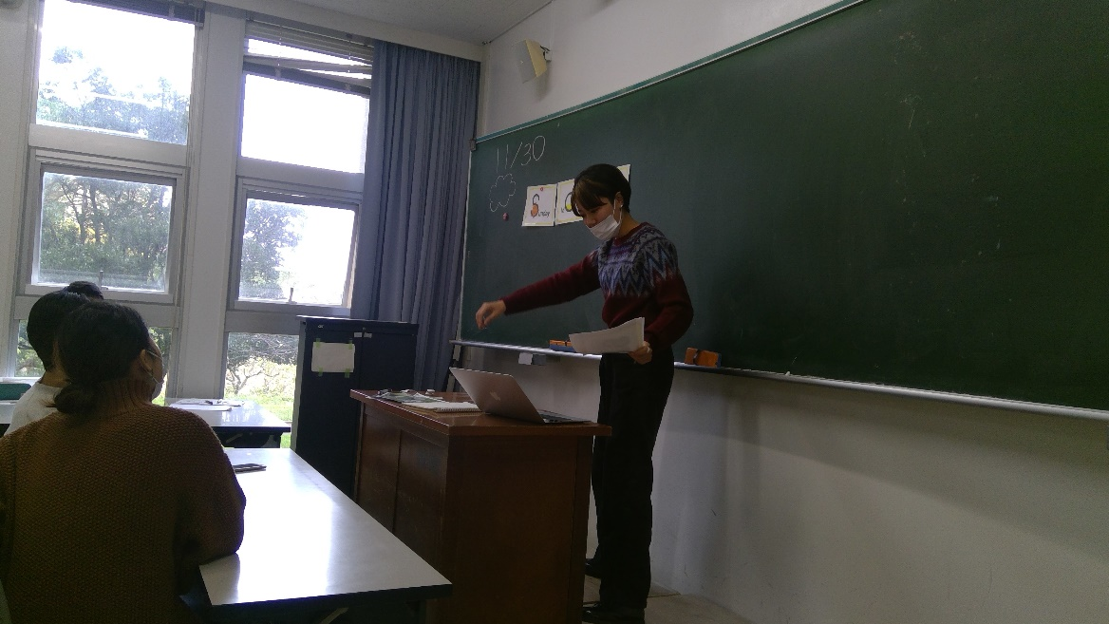

①模擬授業お疲れ様でした。まず英語の発音がとてもよく、ALTと引けを取らないのでは無いかなと感じました。先生がこんなに英語ができれば、子どもも見習いたくなるし、かっこいいと言ってついていくような気がします。あと授業のアドリブ感というか、きっちりとした指導案の中で動くのではなく、教室の中で授業を作り上げている感があってとても良かったです。子どもへの声かけや雰囲気づくりでとても見習いたいものが多かったです。（名前がありません）

②模擬授業お疲れ様でした。ななみらしさが詰まった授業で児童生徒を惹きつける力はピカイチだったと思います。実際の先生のような素振り仕草で、慣れているなと感じました。改善点があるとすれば、面白いで授業が終わらないかなと感じました。面白い中にも学びが必要で、私もそれを考えさせてもらえるきっかけにもなりました。お疲れ様でした。

③模擬授業お疲れ様です。ななみさんにしかできない楽しい注目したくなるような授業だったと思います。臨機応変に対応する力や、状況に応じて活動を変えていく力はさすがだと改めて感じました。

④先生の笑顔と元気がよかったです。２つ歌があって、どちらも面白くて子どもの関心を引くものだったと思うので、スピーカーやプロジェクターなどしっかり教具を準備できてたらもっと良かったんじゃないかな、子どもの関心をひいて学びたい意欲向上につなげられたのではないかと思って、そこが少しもったいないと思いました。曜日の所で、スポーツを入れているのも良かったのですが、子どもや先生の生活に身近な内容を取り入れることで、より親近感が湧いて学べるのではないかと思いました。

⑤明るく元気いっぱいでとても元気をもらえた。準備した物がコーヒーでダメになったとしても臨機応変に対応している姿がとても印象的である。歌を使いリズムよく曜日を英語で言うことはできたが、みんなが言ってたように月曜日に何する火曜日に何すると言うものをもう少し児童の日常生活に繋げてみても良いのではないだろうか。また、英文を２回ずつ言ってくれていたので迷わずリピートできたところもいい点だと思う。

⑥模擬授業お疲れ様でした！学級全体や先生とだけでなく，児童同士で挨拶を行っていたことで全員が話せるようにしていたこと，英語の歌を聞いた後に歌詞を確認する時間を設けていたことや指さしで示していたことがよかったと感じました。改善できる点としては，日付と天気マークの横に英語を書くと児童に使い方や予習復習になること，曜日の英語の文字が小さめで見にくかったこと，英文を読むときには教師の時だけでなく，児童が話す時も指さしで示すと読みやすいことがあった。曜日は児童の日課について聞いたり話せるような素材だと思うので，ぜひ生活体験を引き出せるような外国語活動にすると自分理解や相手理解になるの考えます。（名前がありません）

⑦お疲れ様です。児童を楽しませる雰囲気づくりがとても上手で、教具のイラストも凝っていたり視覚的にも楽しむことができ、曲などの教材も子ども達の興味を引きつけるもので良かったです。onの前置詞を前時の天気の復習と関連づけたり、thの発音を丁寧に確認している手立てが良かったです。アドバイスとしては、みなさんからもあったように、on～の活動を先生や子ども達の実生活と結びつけた例を挙げると、よりイメージしやすく自分事として捉えられると思いました。

⑧授業全体を通して、英語の発音がとっても上手で惹きつけられる授業だったと思いました。そのなかで、onの使い方を簡単に説明したり、読んでいるイラストや文字等をさすことで、どこ読んでいるのかが分かりやすくなったりなど、細かな配慮が見られたため、とてもいいなと思いました。 その中で気になったことが、歌の取り入れ方です。歌はどうしてもスピードが速かったり、聞き取りにくかったりするため、音楽なしで、先生が歌う場面が見られて、それは良かったと思います。ただ、その取り入れ方が、歌と同じスピードだったことがもったいないと感じました。ゆっくりで練習して、全員が歌えるようになって、だんだんテンポアップして、歌えるようになってから、音楽に合わせて歌うことで、全員が楽しめる授業になると思いました。参考にしてみてください。 授業お疲れ様でした。（名前がありません）

⑨自然と声を出したくなる七海さんのよさが溢れた授業だった。英語の発音もとてもきれいで、子どもたちはかっこいいと憧れて、外国語に興味を持つきっかけにもつながると感じた。改善点としては、Ｉplay soccer on monday.という文を、声に出す活動の際、「swim」が出てきて、授業者はI swim on tuesday.と動詞swimに合わせて文を作り直して読ませていたが、そこにひっかかる児童も多くいるのではないかと思う。簡単な説明を行ったり、ほかのスポーツで考えてみたりする案も考えてみてよいのではないかと考える。

⑩ハプニングがあったと聞いたけど、イラストを描いたり動きで説明したりなど臨機応変な対応がすごかった。thの発音を丁寧に解説することで、日本語にはない音があることにも気づけた。また、歌を取り入れることで楽しみながら曜日を覚えることが出来た。

⑪模擬授業お疲れ様でした。とにかく元気で自然と授業にひきずりこまれる空気感をつくれるのは才能だなと感じました。楽しいながらも、指差しながら何度も繰り返し表現を練習していて、今まで見てきた授業の中で1番繰り返しが多かったように思うので、やり方を参考にしたいなと思いました。臨機応変な対応や、おもしろい歌のチョイスなど、子どものためを思った授業でした。日付をNovemberと書くことや、イラストの下に英語を入れるなどしていったらもっと板書も良くなると思いました。

⑫今回の授業は、先生自身も楽しそうにやっていて、授業を受けている側からしても授業が楽しいと感じた。また、教材が持ってこられなかったというアクシデントがあったけど、臨機応変に対応し、写真ではなく、直接絵を書いていて、とても面白かった。歌を歌うとき、先生自身が積極的に歌を歌ってくれたので、子どもたちは授業に参加しやすく、歌も歌いやすかった。模擬授業お疲れ様です。

⑬先生の発音がキレイで声もハキハキしていてとても聞きやすかったです。先生が言うことを児童がリピートするというのを徹底していてそれを通して児童との一体感が生まれていると感じました。先生が面白くて楽しくて、ついていきたい！となると思いました。その楽しさと元気さで自然と児童を引っ張っていく先生だと思いました。thの発音を丁寧に教えてくれるのが面白かったし、児童も興味津津で真似するだろうと思いました。授業お疲れさまでした。（名前がありません）

⑭模擬授業お疲れ様です。はつらつとしていて面白い授業でした。みんなを楽しい気持ちにさせる才能はぴかいちだと思います。英語の授業としての活動もしっかりしていると感じました。ただ、子供が実際に英語を使ったりコミュニケーションをとったりという時間があまりないように感じたため、英語になれている子供は途中で飽きが来てしまうのではないかと感じました。子供を引き付ける力があると思うので、それを活かして子供が主役になれる授業を展開すれば、とてもよい先生になれると思いました。（名前がありません）

⑮先生が曜日の英語を読むだけでなく、音楽を使いながら英語を定着させようとしていたのは素晴らしいと感じました。イラストが足りないところを先生の画力でカバーしていた場面では、ピンチだった状況でもうまく対応することで、授業を受けていた人たちは感動や驚きを感じていたと思います。また、Thursdayの発音のしかたを教えてくれたのはとても良かったです。

⑯朝コーヒーをこぼして教具を準備出来なかったとは思えないほど、臨機応変に授業を展開していてとても引き込まれる授業でした。また、何回も先生が言ったことを子どもがリピートすることにより、十分なインプット、アウトプットが出来たと感じた。改善点としては、先生が使う英語の量や、repeat after me だけで良い所を repeat after meしたくださいねーと日本語と組み合わせていた所があった。

⑰模擬授業お疲れ様でした。曜日などの英語での発音を先生に続いて練習するときに、2回は最低でも繰り返していたので、たくさん英語に触れることができる活動になると思いました。声も大きくてとても聞き取りやすかったです。

⑱つぶやきがちょくちょく英語になっていたので、子どもたちの触れる語彙が増えそうでいいなと思いました。字が大きかったので、後ろの子達も見えやすいだろうなと感じました。個人的に、｢th｣の発音を丁寧に教えてくれるのがとてもよかったです。（名前がありません）

⑲授業者の言葉がけが、児童に親近感を感じさせ、どんどん授業に引き込まれた。曜日の発音を音楽や例分を使って楽しく繰り返しさせていたので、児童はあの授業で曜日をバッチリ身につけられるだろうなと思った。これからの改善点としては、やはり児童の日常生活に結びつけた活動を入れることだ。例えば、児童1人1人の曜日表を作り、紹介し合って、アウトプットする場面を設けることなどだ。それでも、授業者の持っている才能が発揮された、とても楽しい授業でした！模擬授業お疲れ様でした！（名前がありません）

⑳模擬授業お疲れ様です。先生が元気で面白くてお茶目で子どもたちも楽しく授業できると思いました。英語を話しているときの発音がきれいにだなと思いました。thの発音も確認していて良いなと思いました。英語を2回読んだり、イラストを指しながら進めていたのも良いと思いました。ありがとうございました。

㉑授業お疲れ様でした！ななみさんの天性の才能が発揮していた授業だと思います！イラストを読むスピードについてアドバイスをもらっていましたが、自分はあのスピードを読むのもありだと思いました！最初はゆっくり読んでいき、なれてきたら少し早めていくと、子どもたちもある程度のリズムを感覚として掴んでいくことができるのかなと思いました！先生が持つ個性は活かしていくべきだなと思いました！お疲れ様でした！

㉒急なトラブルにも迅速に対応していて、適応力の高さを見せつけられた。私もあのような適応力を身につけたいなと思った。模擬授業を作る時に最悪のケースを考えようと思った。

㉓授業全体を通して、英語の発音がとっても上手で惹きつけられる授業だったと思いました。そのなかで、onの使い方を簡単に説明したり、読んでいるイラストや文字等をさすことで、どこ読んでいるのかが分かりやすくなったりなど、細かな配慮が見られたため、とてもいいなと思いました。 その中で気になったことが、歌の取り入れ方です。歌はどうしてもスピードが速かったり、聞き取りにくかったりするため、音楽なしで、先生が歌う場面が見られて、それは良かったと思います。ただ、その取り入れ方が、歌と同じスピードだったことがもったいないと感じました。ゆっくりで練習して、全員が歌えるようになって、だんだんテンポアップして、歌えるようになってから、音楽に合わせて歌うことで、全員が楽しめる授業になると思いました。参考にしてみてください。 授業お疲れ様でした。

㉔テンションで乗り切ってしまったところがある。子どもたちに見せたい教材を見せれなかったため、授業前の機材準備がとても大切であることを痛感した。歌を歌えば、教室の雰囲気が明るくなるという前提で授業を展開していった為、意外に子どもたちの反応がなかった際に焦ってしまった。外国語活動ということを念頭に置き、もっと意識して英語を多く発する必要があると反省した。

㉕教具がなくなるハプニングにも対応して、いく臨機応変に動くことができていたので、結果的に良くなっていた。楽しい雰囲気で、子どもたちを引き込んでいくことは中々難しいことなので、すごいと思った。イラストだけではなく、英語も一緒に提示すると英語とイラストが結びついて分かりやすくなると感じた。また、先生の情報を用いて授業をすると、スポーツよりも子どもたちが興味が湧くし分かりやすいと思った。（名前がありません）

㉖何よりも、元気で明るく授業をしていたので児童までも楽しくなるような授業であったと思う。この先生の授業、楽しみだなと思えるのよう授業であった。改善した方がいいと思ったところは、曜日とスポーツの写真を置く位置を逆にし、２つの掲示物の間に「on」を書いた方が英文を言葉で発する際にわかりやすいのではないかと思った。

㉗特に，“I play baseball on Sunday”の練習の際に，図などを指さしながら，進行してくれたので，4年生の児童や英語が得意でない児童でも参加できる点がとてもよかったと思いました。英語での文字に慣れていない時期の児童への英語指導は視覚的に表現すると良いということが学べました。また，先生が話す“I play baseball on Sunday”を全員で言うときに，児童が繰り返しやすいテンポで誘導してくれたので，重要な表現がとても身に付きやすいと感じました。改善点は，日本語での先生の説明やつぶやきが多く，英語での児童とのやりとり，児童が考えて表現する場面が少なかったことだと思います。外国語活動の時間に児童が予測したり，自分の言葉で表現したりすることを促進するためには，教師が話す日本語の量をできるだけ減らし，教室を英語中心の空間にする必要があると感じます。また，曜日と出来事を照らし合わせる場面で先生や児童の生活と関連があると良いという意見も共感できました。教科内容と生活を結び付けることは忘れてしまいがちですが，自然な場面，状況で使える英語を身に付けさせるために工夫するようにしたいと思いました。

㉘お疲れ様でした。元気いっぱいですてきな授業でした。天気の確認で描いたイラストやスポーツのイラストは一緒に英語も一緒に書いてあるともっといいかなと思いました。また、音楽に合わせて歌うのは、やっぱり効果的でわいいと思いました、そして先生がしっかり声出して歌っているのが当たり前ですがより良いと思いました。リフレクションで挙げられた、先生の体験と絡めていくという案は素晴らしいと思いました、そこが加わるともっと良い授業になるかもしれないと思いました。授業者はアーティストだとしたら授業は作品ですが、作り上げていくには児童も巻き込んでいく必要があるし、準備の時間やひらめき、臨機応変に対応する力など、多くのものが求められると再認識する、いいきっかけになりました、ありがとうございます。おつかれ様でした。

㉙とにかく楽しい授業だった。終わったあとはあっという間に終わってしまった。もう一度受けたいという感覚になった。何度も子どもたちに曜日を反復させることで、印象に残りやすいのではないかと思った。ただ、せっかく、曜日という身近なものが題材になっているので、もう少し子どもたちの生活に関連させた教材にしても良かったのかなと思った。

